**»Z JEZERŠKI V SLOVENSKO HIŠO 2024« NA OLIMPIJSKE IGRE V PARIZ**

Si vedno želel na največji športni dogodek, pa nikoli nisi imel te priložnosti? Sedaj za obisk olimpijskih iger ni potrebno biti vrhunski športnik. Dovolj je, če si dijak ali študent gostinske ali turistične smeri oz. druge smeri in imaš ambicije za delo na tem področju.

**To je tvoja edinstvena priložnost za vstop v srce športa! To je tvoja edinstvena priložnost, da postaneš del zimskih olimpijskih iger!**

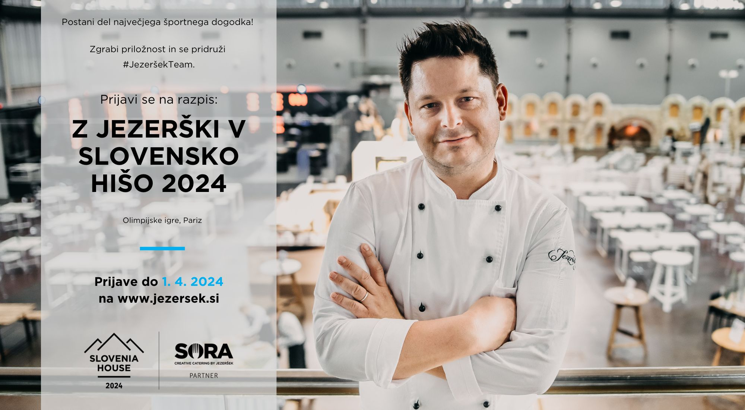

Podjetje Jezeršek gostinstvo bo kot uradni catering partner Slovenske hiše 2024 pod mednarodno blagovno znamko SORA Catering na poletnih olimpijskih igrah v Parizu skrbelo za vrhunsko slovensko kulinariko na raznovrstnih dogodkih in ob sprejemih slovenskih dobitnikov medalj.

Ob tej priložnosti ti omogočajo nepozabno življenjsko izkušnjo in želijo pokazati, da je tudi delo v gostinstvu in turizmu lahko kul.

**Zato bodo v Pariz popeljali največ štiri kandidate, ki si bodo priborili vstopnico do Slovenske hiše in elitnega športnega dogodka.**

**Prijave so možne do vključno 1. 4. 2024 (do polnoči) na** [**www.jezersek.si**](http://www.jezersek.si)**.**

**Prijavi se ZDAJ!**